**Projeto - Aplicações Web  
Grupo 3 - WalkPet**

**Contexto**

A vida urbana moderna impõe um ritmo acelerado para as pessoas, e muitas vezes, isso se reflete na atenção e no tempo disponível para os cuidados com seus animais de estimação. Com a digitalização dos serviços e a busca por conveniência, surge a demanda por soluções inovadoras que ajudem na gestão do tempo e no cuidado com os pets. A integração da tecnologia no setor de cuidados com animais pode oferecer uma solução prática e eficiente para os donos de pets que enfrentam essas limitações.

**Problema**

Muitos proprietários de animais de estimação têm dificuldades para encontrar passeadores de confiança que se ajustem às suas agendas variáveis e às necessidades específicas de seus pets. Além disso, o processo de seleção e agendamento de um passeio para animais pode ser demorado e ineficiente quando feito pelos métodos tradicionais.

**Objetivos**

* Desenvolver uma plataforma digital onde os usuários podem facilmente criar e visualizar cards de animais disponíveis para passeios.
* Facilitar o emparelhamento rápido e eficiente entre donos de pets e passeadores confiáveis por meio de um sistema de cards interativo.
* Implementar filtros personalizados para que os usuários possam encontrar passeadores ideais com base na localidade, disponibilidade e preferências dos animais.
* Assegurar uma experiência de usuário amigável que permita aos proprietários de animais agendar passeios com facilidade e segurança.

**Justificativa**

O desenvolvimento de um site para o agendamento de passeios de animais atende à necessidade de uma ferramenta que minimize a complexidade do processo de busca e seleção de passeadores. O sistema de cards proposto visa simplificar e agilizar o processo de seleção, tornando-o visual e intuitivo. Isso não apenas beneficia os proprietários de animais, fornecendo um serviço essencial de maneira eficiente, mas também cria oportunidades para passeadores profissionais aumentarem sua visibilidade e alcançarem uma base de clientes maior e mais diversificada.

**Público-alvo**

* Donos de animais que buscam uma solução rápida e confiável para o passeio de seus pets.
* Indivíduos que trabalham em horários não convencionais e precisam de um serviço flexível.
* Proprietários de pets que preferem um método visual e interativo para selecionar cuidadores para seus animais.
* Passeadores de animais que desejam oferecer seus serviços e expandir sua clientela através de uma plataforma digital confiável.

**Personas**

A definição dos problemas e dos pontos relevantes foram estabelecidos com a participação de usuários por meio de personas.

**Contratantes Passeadores**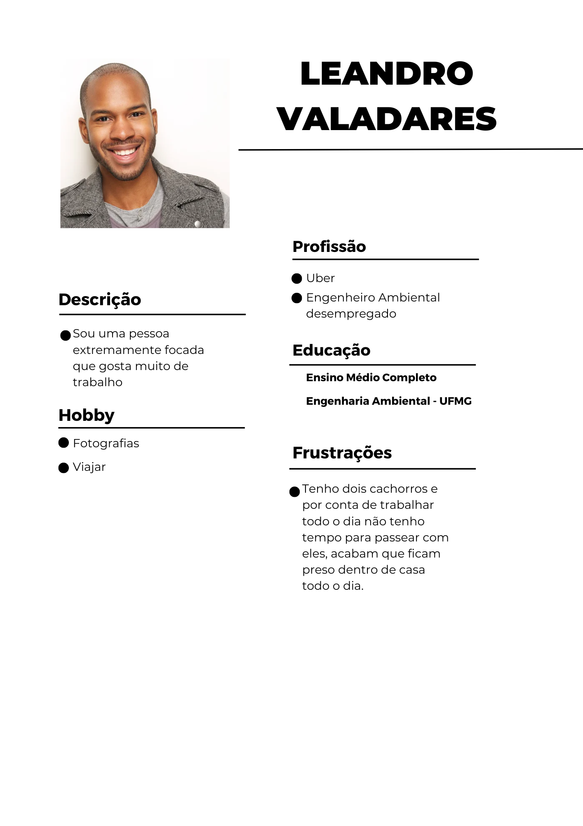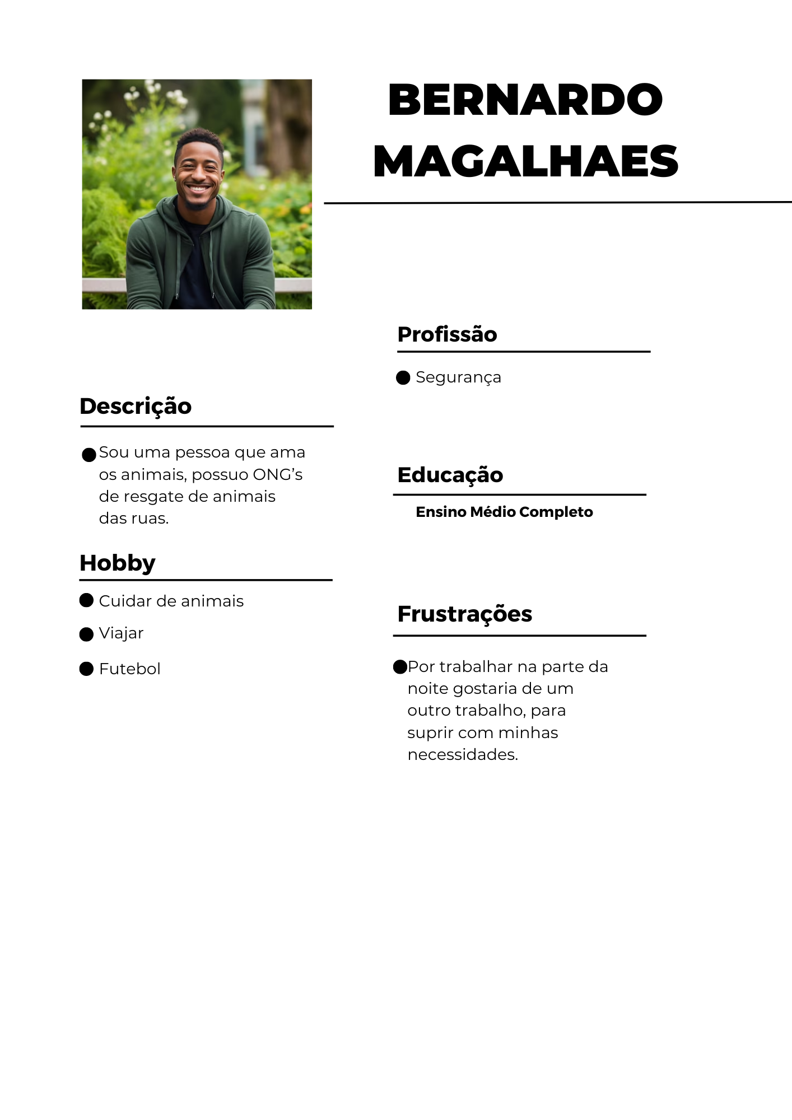

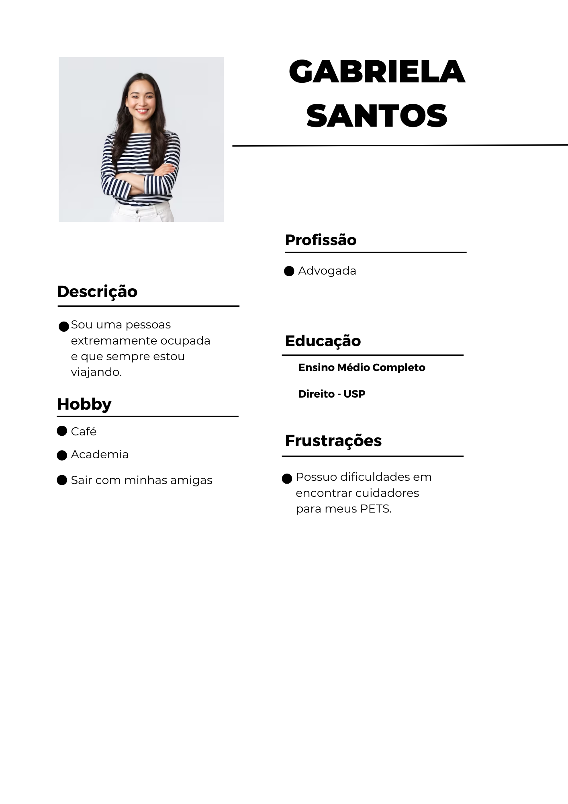

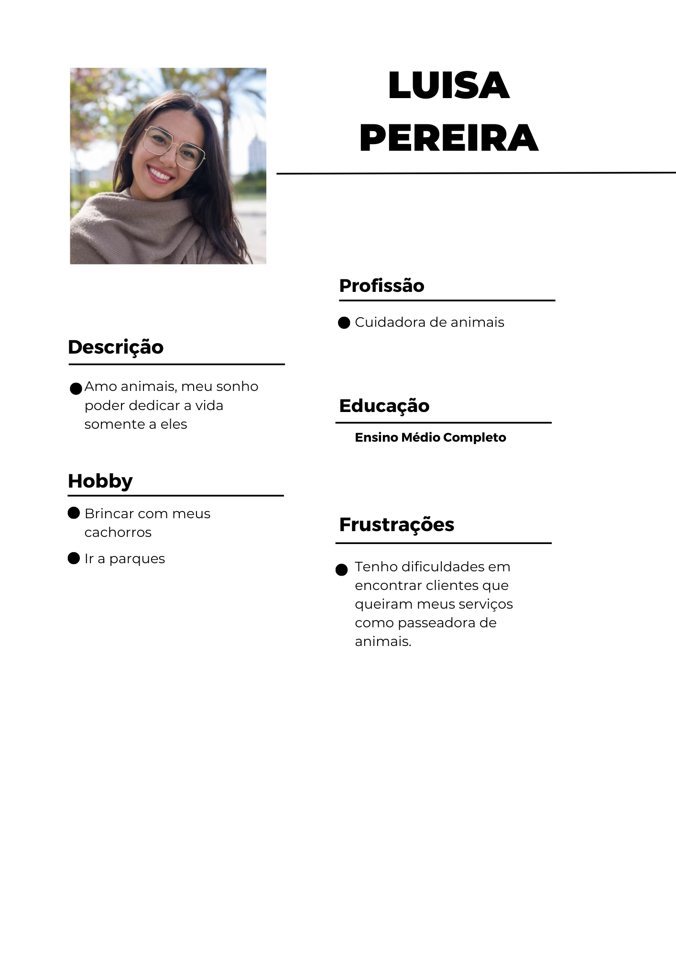

**REQUISITOS**

Os limites operacionais do projeto são delineados pelos requisitos funcionais, os quais detalham as formas de interação dos usuários, e os requisitos não funcionais, que descrevem os atributos gerais que o sistema deve apresentar. Abaixo, apresentamos esses requisitos.

REQUISITOS FUNCIONAIS

| ID | DESCRIÇÃO | PRIORIDADE |
| --- | --- | --- |
| RF-01 | O site deve possibilitar que os usuários avaliem e deixem feedback sobre os serviços de passeio. | Média |
| RF-02 | O site deve permitir uma busca rápida com base em diferentes critérios, como localização, tipo de animal de estimação e horário disponível. | Alta |
| RF-03 | O site deve oferecer um cadastro fácil e rápido com possibilidade de personalização e acréscimo de informações | Alta |
| RF-04 | O site deve permitir criar e visualizar cards de animais disponíveis para passeios. | Alta |
| RF-05 | O site deve permitir agendar passeios e contratar serviços com facilidade e segurança. | Alta |
| RF-06 | O site deve facilitar a comunicação entre os usuários e os passeadores de animais de estimação. | Alta |
| RF-07 | O site deve conter notificações por e-mail ou mensagem de texto para lembrar os usuários sobre seus passeios agendados e atualizações importantes. | Alta |

**REQUISITOS NÃO FUNCIONAI**S

| ID | DESCRIÇÃO | PRIORIDADE |
| --- | --- | --- |
| RF-01 | O site deve ter um design responsivo e intuitivo que se adequa a diferentes dispositivos. | Alta |
| RF-02 | O site deve ser compatível com os principais navegadores do mercado. | Alta |
| RF-03 | O site deve ter backup regular de dados para evitar perda de informações críticas, como horários de passeio agendados e preferências dos animais. | Alta |
| RF-04 | O site deve conter proteção dos dados pessoais dos clientes e informações dos animais de estimação. | Alta |

**RESTRIÇÕES**

| ID | DESCRIÇÃO |
| --- | --- |
| RF-01 | A entrega do projeto deve ocorrer até o término do semestre acadêmico. |
| RF-02 | A aplicação é limitada ao uso de tecnologias fundamentais da Web para a interface do usuário. |
| RF-03 | A equipe está proibida de terceirizar o desenvolvimento do projeto. |

**TECNOLOGIAS E FERRAMENTAS**Agora que as metas para o projeto do aplicativo web WalkPet foram estabelecidas, é essencial detalhar as tecnologias e ferramentas escolhidas para transformar esses objetivos em realidade. A base da nossa arquitetura front-end será construída utilizando as linguagens fundamentais da web: HTML para a estrutura, CSS para o estilo, e JavaScript para a interatividade e dinamismo. Essas tecnologias representam o cerne do desenvolvimento web moderno e garantem uma fundação sólida para um site responsivo e acessível.  
  
Para aprimorar nosso fluxo de desenvolvimento e garantir um código limpo e manutenível, escolhemos o Visual Studio Code como nossa Integrated Development Environment (IDE). Sua interface intuitiva, juntamente com uma vasta gama de extensões e suporte para desenvolvimento web, torna-o uma ferramenta indispensável para nossos desenvolvedores.  
  
Adotaremos o Bootstrap como nosso framework front-end. Essa escolha nos permitirá acelerar o processo de desenvolvimento graças ao seu sistema de grid responsivo e componentes pré-construídos, facilitando a implementação de um design consistente e responsivo em diferentes dispositivos e tamanhos de tela.

Por fim, a prototipação do nosso site será realizada no Figma. Esta ferramenta de design de interface permite colaboração em tempo real, o que é fundamental para nossa equipe distribuída geograficamente. Com o Figma, poderemos criar, testar e refinar rapidamente nossos designs de UI/UX, assegurando que a experiência do usuário final seja a mais intuitiva e agradável possível.  
  
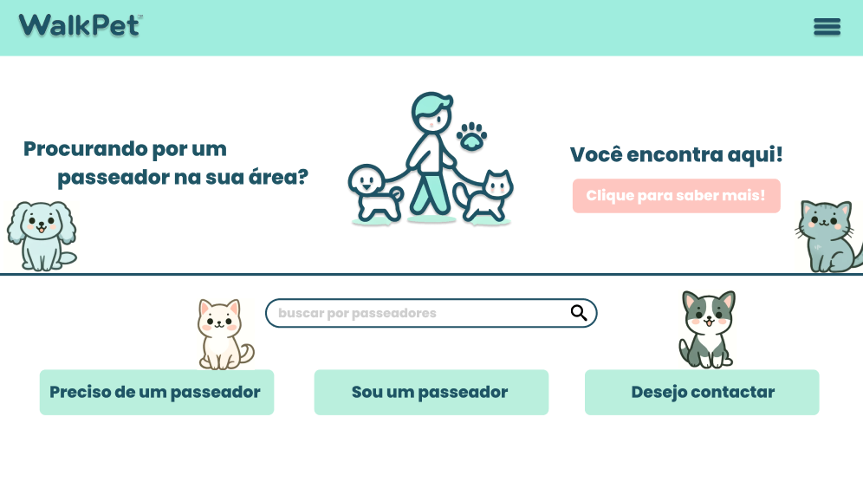

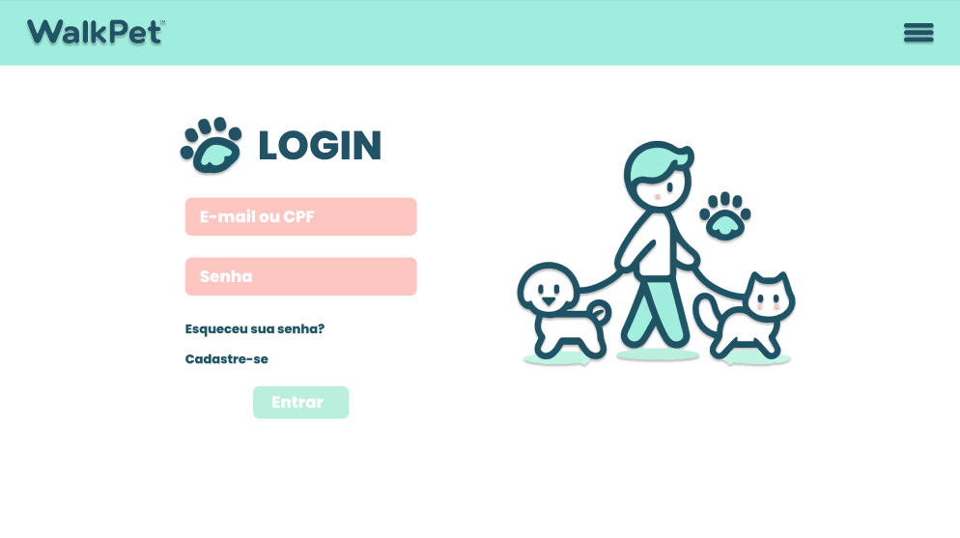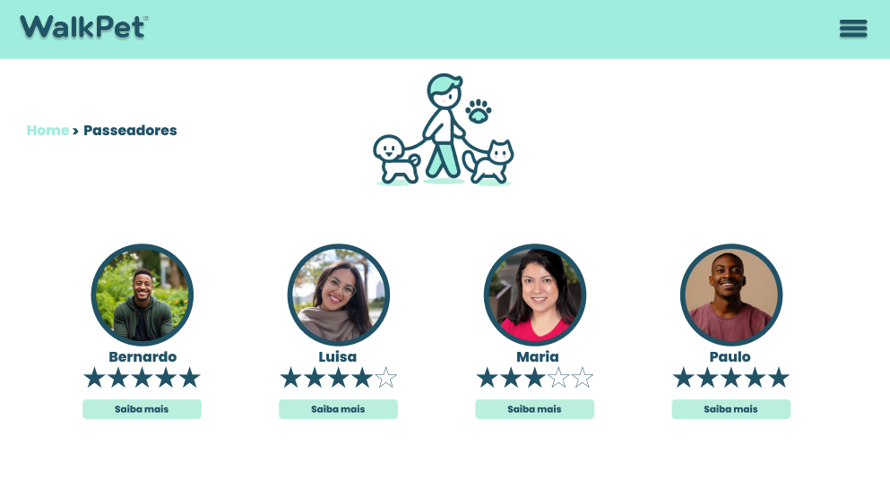

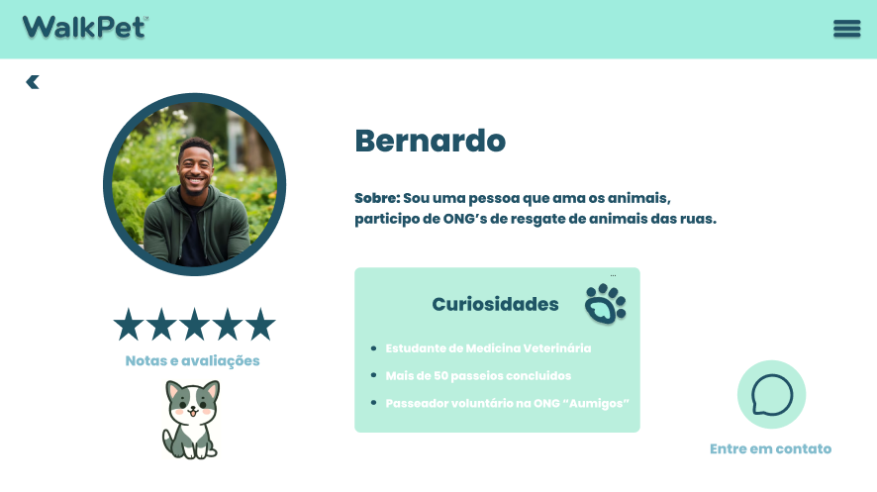

A combinação dessas tecnologias e ferramentas nos coloca em uma posição forte para desenvolver um site que não apenas atenda às necessidades de nossos usuários, mas também exceda suas expectativas em termos de funcionalidade, design e usabilidade. Com um planejamento cuidadoso e execução meticulosa, estamos prontos para fazer do WalkPet uma realidade palpável e um serviço essencial na vida de donos de pets urbanos.  
 **CASOS DE USO  
  
1. Fazer Login**

**Descrição**

O processo de login permite que usuários registrados acessem sua conta e utilizem as funcionalidades disponíveis na plataforma.

**Pré-condições**

* O usuário deve estar previamente cadastrado no sistema.
* O usuário deve ter as credenciais de login (nome de usuário e senha).

**Etapas**

1. Acessar a Página de Login
   * Navegar até a URL do sistema e clicar no link de login.

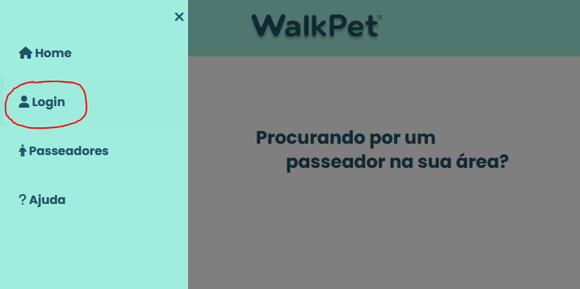

1. Preencher as Credenciais de Login
   * No formulário de login, inserir o nome de usuário e a senha nos campos correspondentes.

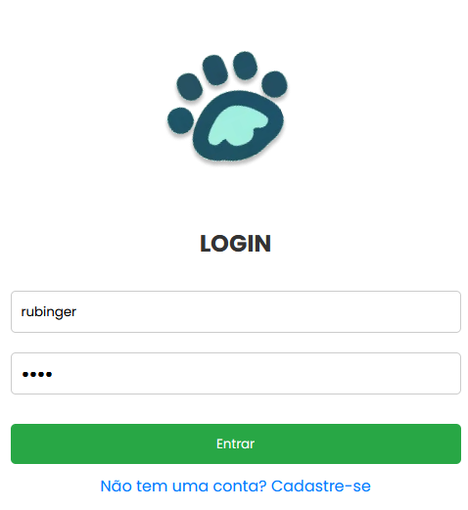

1. Submeter o Formulário
   * Clicar no botão "Entrar" para submeter as credenciais.

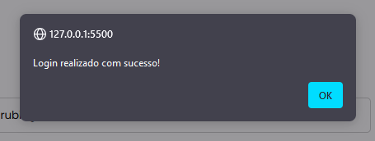

1. Validação das Credenciais
   * O sistema verifica as credenciais fornecidas com os dados armazenados no local storage.
   * Se as credenciais estiverem corretas, o usuário é redirecionado para a página inicial.
   * Se as credenciais estiverem incorretas, o sistema exibe uma mensagem de erro.

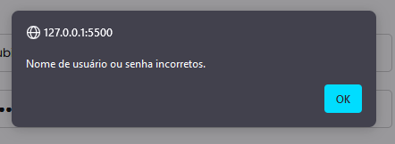

Pós-condições

* O usuário estará logado no sistema se as credenciais estiverem corretas.

**2. Cadastrar um Novo Usuário**

**Descrição**

O cadastro permite que novos usuários se registrem no sistema, fornecendo informações pessoais e criando credenciais de login.

**Pré-condições**

* O usuário deve ter acesso à página de cadastro.

**Etapas**

1. Acessar a Página de Cadastro
   * Navegar até a URL do sistema e clicar no link de cadastro.

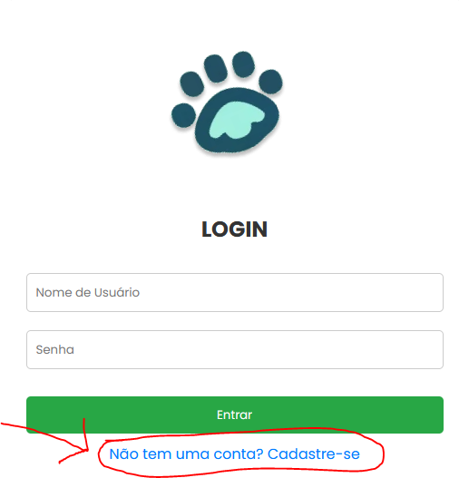

1. Preencher o Formulário de Cadastro
   * Inserir as informações necessárias nos campos do formulário, incluindo nome, nome de usuário, email, senha, confirmação de senha, descrição e upload de foto.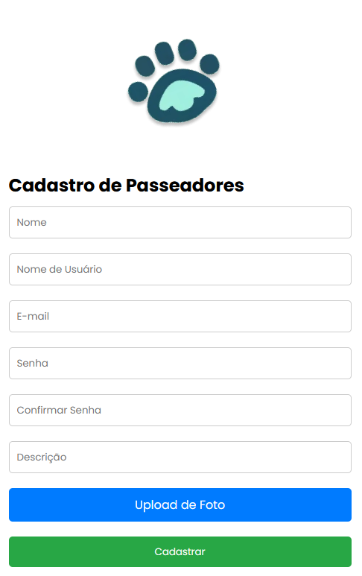
2. Submeter o Formulário
   * Clicar no botão "Cadastrar" para submeter as informações.

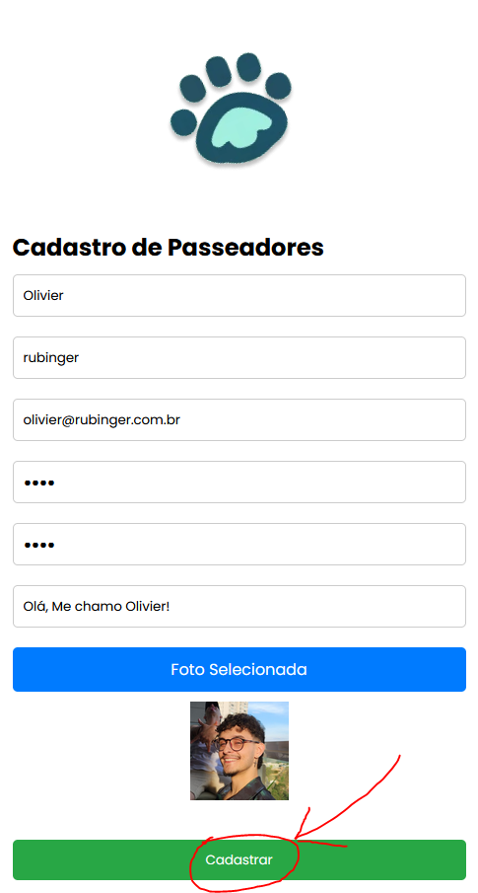

1. Validação dos Dados
   * O sistema verifica se todos os campos obrigatórios foram preenchidos e se a senha e a confirmação de senha coincidem.
   * Se os dados estiverem corretos, o sistema salva as informações no local storage.
   * Se houver algum erro, o sistema exibe uma mensagem indicando o problema.

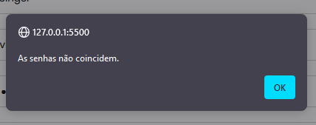

1. Confirmação de Cadastro
   * Após a validação bem-sucedida, o sistema redireciona o usuário para a página de login.

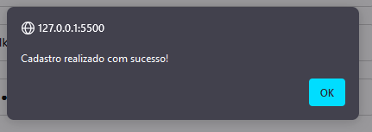

**Pós-condições**

* O usuário está registrado no sistema e pode fazer login com as credenciais criadas.